МІНІСТЕРСТВО ОСВІТИ І НАУКИ УКРАЇНИ

ХАРКІВСКИЙ НАЦІОНАЛЬНИЙ ЕКОНОМІЧНИЙ УНІВЕРСИТЕТ

ІМЕНИ СЕМЕНА КУЗНЕЦЯ

ЗВІТ

о виконанні лабораторної роботи №11

«Диференціальні рівняння першого порядку»

Варіант № 5

Виконав:

Студент групи 6.04.125.010.21.2

факультету «ІТ»

спеціальності 125 Кібербезпека

Ф.І.П. Бойко Вадим

Перевірила:

Рибалко А.П.

Харків – 2022

**Завдання 1**



Розв’язажемо диференціальне рівняння

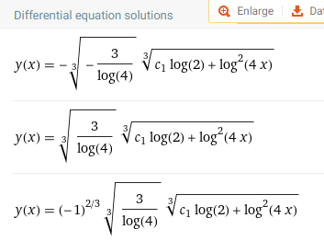

Особливий розв’язок:

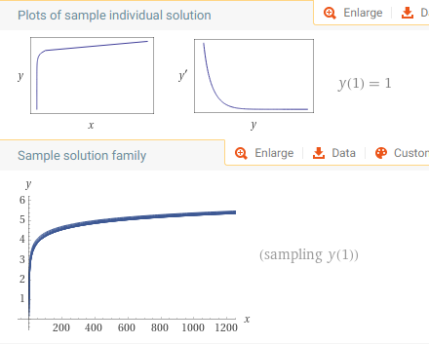

**Завдання 2**



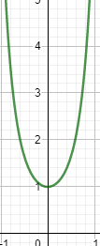Розв’язажемо задачу Коші та побудуємо графік розв’язку. 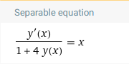 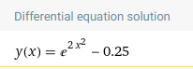

Висновок: я закріпив теоретичні знання з розв'язання диференціальних рівнянь, виробив навички розв’язання диференціальних

рівнянь за допомогою WolframAlpha.